LÍNGUA PORTUGUESA

TEXTO 01

Sancionada a lei que institui 2016 como o Ano do Empoderamento da Mulher na Política e no Esporte

A lei foi sancionada na sexta-feira, 15, pela presidente Dilma Rousseff, e entra em vigor a partir desta publicação.
A lei é originária de projeto (PLS 515/2015) dos senadores Fátima Bezerra (PT-RN), Romário (PSB-RJ) e Vanessa Grazziotin (PCdoB-AM). Na justificativa do projeto, os senadores dizem que “a participação feminina, em todas as instâncias da sociedade brasileira, é crescente e demonstra que o país despertou para esse importante tema”. De acordo com eles, um dos setores em que a desigualdade entre os gêneros é acentuada é o esporte, principalmente quando se trata da mulher com deficiência. Portanto, dizem, a lei será bastante importante sobretudo em 2016, por conta da realização no Brasil dos Jogos Olímpicos e Paraolímpicos.

FONTE: AGENCIA DO SENADO. http://www12.senado.leg.br/noticias/materias/2016/04/18/sancionada-a-lei-que-institui-2016-como-o-ano-do-empoderamento-da-mulher-na-politica-e-no-esporte. Acesso em 01/11/2016

QUESTÃO 01

Assinale a alternativa que traz a informação a qual NÃO está de acordo com o TEXTO 01.

- O objetivo do texto 1 é informar sobre uma lei que teve origem em um Projeto de Lei do Senado (PLS).
- O texto deixa claro a importância da lei uma vez que há desigualdade de gêneros se acentua no esporte.
- O texto explicita que a instituição da lei se deu em virtude da realização dos jogos olímpicos no Rio de Janeiro.
- Os autores da PLS que deu origem à lei foram os senadores Fátima Bezerra, Romário e Vanessa Grazziotin de vários partidos políticos.
- Em justificativa ao projeto, foi evidenciado que há crescimento da participação feminina em todos os setores e que o Brasil atualmente considera o tema importante.

QUESTÃO 02

Com base na frase a seguir, retirada do TEXTO 01 e em suas estruturas linguísticas, julgue os itens de I a IV, marcando (C) para os certos e (E) para os errados, e, em seguida, assinale a ÚNICA sequência CORRETA.

“A lei foi sancionada na sexta-feira, 15, pela presidente Dilma Rousseff, e entra em vigor a partir desta publicação.”

I – Trata-se de um período composto por coordenação e duas orações coordenadas; a primeira assindética e a segunda sindética aditiva.
II – É um período composto por subordinação e a segunda oração é classifica do oração subordinada adverbial temporal.
III – O termo “pela presidente Dilma Rousseff” funciona como objeto indireto pois vem introduzido pela contração PELA e completa o sentido do verbo.
IV – Ao considerarmos somente a segunda oração, poderemos dizer que o sujeito seria simples, pois a ação expressa pelo verbo foi desempenhada por Dilma Rousseff.

- E, E, C, E
- C, C, E, E
- C, E, C, E
- E, C, C, C
- C, E, E, E

QUESTÃO 03

Ainda com base no TEXTO 01 e em suas estruturas linguísticas, assinale a ÚNICA ALTERNATIVA CORRETA.
- No fragmento “Foi publicada nesta segunda-feira (18) a lei 13.272/2016, que institui o ano de 2016 como o Ano do Empoderamento da Mulher na Política e no Esporte” a palavra QUE inicia uma oração subordinada substantiva objetiva direta.
- No fragmento “Portanto, dizem, a lei será bastante importante sobretudo em 2016, por conta da realização no Brasil dos Jogos Olímpicos e Paraolímpicos” a palavra BASTANTE funciona como um adjunto adverbial de modo.
- No fragmento “Foi publicada nesta segunda-feira (18) a lei 13.272/2016, que institui o ano de 2016 como o Ano do Empoderamento da Mulher na Política e no Esporte” o sujeito do verbo institui é o ano.
- No fragmento “Portanto, dizem, a lei será bastante importante sobretudo em 2016, por conta da realização no Brasil dos Jogos Olímpicos e Paraolímpicos” o termo “no Brasil” funciona como um adjunto adverbial de lugar.
- No fragmento “De acordo com eles, um dos setores em que a desigualdade entre os gêneros é acentuada é o esporte, principalmente quando se trata da mulher com deficiência” o termo “da mulher com deficiência” é sujeito simples do verbo tratar.

TEXTO 02

O empoderamento da mulher na política
*Por Auxiliadora Freitas
Na política, a mulher brasileira ganhou direito de voto opcional em 1932, que passou a ser obrigatório em 1946. Somos maioria dos eleitores e grande minoria em cargos políticos. Na verdade, somos 30% dos candidatos porque os partidos são obrigados a colocar mulheres na disputa.
Em escala global, regional e local, a liderança das mulheres e sua participação política estão comprometidas. As mulheres estão sub-representadas como eleitoras e em posições de liderança, seja em cargos eletivos, de serviços públicos, no setor privado ou na academia. Isso ocorre apesar de suas habilidades comprovadas como líderes e agentes de mudança, e de seu direito de participar igualmente na governança democrática.
As mulheres enfrentam dois tipos de obstáculos à participação na vida política. Os obstáculos estruturais, por meio de leis e instituições discriminatórias, ainda limitam as opções das mulheres de votar ou concorrer a um cargo. Em linhas gerais, o imaginário determina lacunas de capacidade que significam que as mulheres são menos prováveis do que homens de ter a educação, os contatos e os recursos necessários para se tornarem líderes eficazes.
Como destaca a Resolução de 2011 sobre participação política das mulheres da Assembleia Geral da ONU, “mulheres em todas as partes do mundo continuam a ser marginalizadas na esfera política, muitas vezes como resultado de leis discriminatórias, práticas, atitudes e estereótipos de gênero, baixos níveis de educação, falta de acesso à saúde e também pelo efeito desproporcional da pobreza nas mulheres”.
Individualmente, algumas mulheres têm superado esses obstáculos com grande sucesso, e muitas vezes para o benefício da sociedade em geral. Entretanto, para as mulheres como um todo, o acesso à liderança e participação política deve ser nivelado, abrindo oportunidades para a igualdade.
A política é uma bela ciência. É a ciência mais coletiva e plural que temos. A essência feminina também é coletiva. Elas são plurais. Assim o seu empoderamento na política é natural e para superarem os obstáculos impostos por uma sociedade ainda machista, em pleno século XXI, as mulheres têm e devem buscar os conhecimentos necessários, neste século da inteligência, para que através deles e de sua pluralidade de coração, razão e ação possam cada vez mais contribuir para seu empoderamento na diversidade da vida e muito particularmente na política.
Entendemos que a mulher tem muito a colaborar neste campo de ação coletiva na busca de uma melhor qualidade de vida com desenvolvimento e crescimento e justiça social, que a política pode e deve propiciar através de políticas públicas eficientes e eficazes e desta forma desconstruir paradigmas de que a “política não é coisa de mulher.”
O empoderamento das mulheres na política está nas suas mãos mulheres, nas nossas mãos, já que somos maioria na população.
Vamos nos empoderar!!!! Sermos instrumentos de proteção social, de combate à violência e discriminação da mulher, de combate à opressão de gênero, de cor, de consolidação de direitos e deveres mais básicos e inerentes a todos os seres humanos, em todas as áreas de atuação, desde o lar, na transversalidade da vida e nos diferentes campos profissionais.

*Professora pública e universitária. Pedagoga. Psicopedagoga - Especialista em educação, planejamento educacional, ensino superior MBA em Gestão Pública e vereadora

FONTE: JORNAL O DIÁRIO. http://www.diarionf.com/artigo-326/o-empoderamento-da-mulher-na-politica. Aceso em 04/11/2016

QUESTÃO 04

Sobre o período simples “A política é uma bela ciência”, retirado do TEXTO 02, podemos dizer que é INCORRETO afirmar:

- Traz predicado nominal.
- O verbo é verbo transitivo direto.
- A palavra “A” é adjunto adnominal.
- A palavra “política” é núcleo do sujeito simples.
- O núcleo do predicado não é o verbo.

QUESTÃO 05

Observe o período “O empoderamento das mulheres na política está nas suas mãos mulheres, nas nossas mãos, já que somos maioria na população” o termo JÁ QUE inicia uma oração que pode ser classificada como:

- Oração subordinada adverbial temporal
- Oração coordenada sindética conclusiva
- Oração subordinada adverbial causal
- Oração subordinada adjetiva restritiva
- Oração coordenada assindética alternativa

TEXTO 03
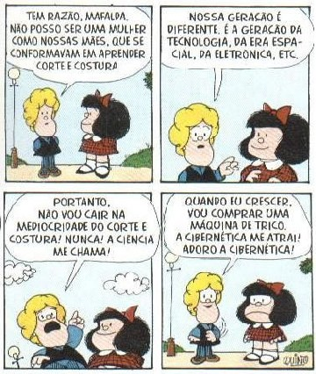

FONTE: INFORME10. http://www.informe10.com/img/fotos/historias%20em%20quadrinhos%205.jpg. Aceso em 06/11/2016

QUESTÃO 06

A partir da análise do TEXTO 03 e de suas estruturas linguísticas, assinale a ÚNICA alternativa INCORRETA.

- Apresenta, na última frase do quarto quadrinho, sujeito oculto ou desinencial.
- Apresenta, no segundo quadrinho, um período simples com predicado nominal “é diferente”.
- Existe uma figura de linguagem chamada comparação no primeiro quadrinho.
- Inicia o quarto quadrinho com uma oração subordinada adverbial temporal.
- No terceiro quadrinho apresenta todas as frases nominais.

QUESTÃO 07

Com base no TEXTO 03 e em suas estruturas linguísticas, julgue os itens de I a III e, em seguida, assinale a ÚNICA ALTERNATIVA CORRETA.
I. Não causaria prejuízo para o sentido e para a correção gramatical caso fosse trocada a conjunção PORTANTO pela palavra LOGO, no terceiro quadrinho, uma vez que ambas introduzem orações coordenadas sindéticas explicativas.
II. No início da conversa, a personagem fala o nome de Mafalda e este termo, na escrita aparece precedido de vírgula por ser um aposto e, sendo assim, não causaria prejuízo de sentido se escrevêssemos “Mafalda, tem razão”.
III. O pronome ME, no quarto quadrinho, representa um caso de próclise, pois aparece antes do verbo.

É CORRETO afirmar que:

- Apenas os itens II e III são incorretos.
- Apenas os itens I e II são incorretos.
- Apenas os itens I e III são corretos.
- Todos os itens são incorretos.
- Todos os itens estão corretos.

TEXTO 04

Mulheres crescem em número e patente na Polícia Militar de Roraima (Fragmento)
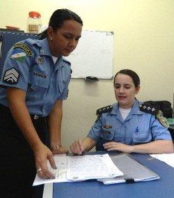
As mulheres dão exemplo de superação na instituição (Foto: Ascom/PMRR)

Elas já representam 15% do efetivo da Polícia Militar de Roraima (PMRR). Mudaram não apenas os números, como as funções exercidas por elas. Sua presença na corporação cresce a cada ano com o desafio de conquistar mais vagas, patentes altas, a confiança da população e ocupando um espaço que antes era restrito aos homens.
Em Roraima, a incorporação das mulheres à polícia tem sido associada a um atendimento mais sensível à comunidade. Para a Capitã PM Alexandra, ser policial militar é muito gratificante, sempre conciliando a profissão com outras atividades. “Não é fácil, mas buscamos conciliar da melhor maneira possível. Afinal, é daqui que tiramos o sustento das nossas famílias”.
Na avaliação da 3ª Sargento PM, Ana Raquel, com o aumento de mulheres ingressando na Policia Militar e a ascensão profissional na corporação, muitas mulheres já sonham em ser policial militar, mesmo sabendo dos desafios impostos pela profissão. “Ser policial militar é superar limites, agregar valores. É um desafio para qualquer ser humano, mas, principalmente, para a mulher, é um desafio maior ainda”, disse.
O número de mulheres na Polícia Militar de Roraima está em ascensão, atualmente, a corporação possui em seus quadros: 02 (duas) Capitãs PM, 04 (quatro) Cadetes PM, 07 (sete) Subtenentes PM, 17 mulheres 1º Sargento PM, 06 (seis) 2º Sargento PM, 16 Cabos PM, 16 alunas Cabo PM e 141 soldados, capacitadas profissionalmente em diversos cursos de especialização, dentre os quais: o curso de Força Tática, de Gerenciamento de crises, de Direitos humanos, de Polícia comunitária, de Motociclista e batedor, Proerd (Programa de Resistência as Drogas e a Violência), entre outros.

FONTE: ASCOM/PMRR (Assessoria de Comunicação Social da PMRR). http://www.fatoreal.blog.br/seguranca/mulheres-crescem-em-numero-e-patente-na-policia-militar-de-roraima/. Acesso em 11/11/2016

QUESTÃO 08

A palavra crase vem do grego e significa “mistura”. Indica a contração ou fusão de dois sons vocálicos semelhantes em um só. O uso do acento grave indica a ocorrência de crase. Há várias regras para fazer uso da crase. Considerando isso e os seus conhecimentos sobre o assunto, assinale a alternativa que apresenta uma situação INCORRETA do uso da crase.

- Eu me referi àquela situação descrita pela PM.
- Peço licença à ela para citar as palavras da entrevista “é um desafio maior ainda”.
- À medida que cresce a corporação da PM em Roraima, há a ascensão de mulheres.
- Ao retornar à agradável Boa Vista, em Roraima, percebemos que as mulheres já ocupam mais de 15% do efetivo da PM.
- Peço desculpas às mulheres não citadas no texto 5.

QUESTÃO 09

Com relação à concordância verbal, assinale a alternativa CORRETA:
- Minas Gerais também apresentam muitas mulheres que integram a PM.
- Fui em que entrevistou a 3ª Sargento PM Ana Raquel.
- Precisam-se de mais PM em Roraima.
- Em 2013, havia 15% de mulheres no efetivo da PM em Roraima.
- Capitãs PM, Cadetes PM, Subtenentes PM, ninguém faltaram à cerimônia no Palácio do Governo.

QUESTÃO 10
Ao estudar regência, você percebeu que trata-se da parte da gramática que trata da relação dos termos oração, verificando como se estabelece a relação entre eles. Com base em seus estudo, analise as frases a seguir, julgue-as como corretas (C) ou incorretas (I) e assinale a alternativa correspondente para que se estabeleça a norma culta.
- As mulheres da PM de Roraima aspiram a cargos melhores na corporação.
- Integrar a PM do estado de Roraima é um direito que assiste o homem e a mulher.
- A Capitã PM Alexandra visou o documento e o encaminhou ao comando da PM.
- O trabalho da PM é essencial para uma vida em sociedade.

- C, C, C, C
- I, C, C, I
- C, I, I, C
- C, C, C, I
- C, I, C, C
MATEMÁTICA

QUESTÃO 11

Em uma corrida de táxi em Boa Vista, Cláudio pagará uma taxa de R$2,50 por km percorrido e acrescido a esse valor, uma taxa fixa de R$ 5,00. Se o trajeto total que Cláudio percorrerá for de 12 km, quanto ele pagará ao chegar em seu destino final?
- R$ 62,50
- R$ 30,00
- R$ 19,50
- R$ 35,00
- R$ 25,00

QUESTÃO 12

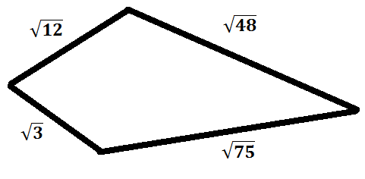
No quadrilátero abaixo, as medidas são todas em decímetros (dm). Qual será o perímetro desse quadrilátero?
- $6\sqrt{75 }dm$
- $12\sqrt{3 }dm$
- $8\sqrt{3 }dm$
- $2\sqrt{5 }dm$
- $4\sqrt{3 }dm$

QUESTÃO 13

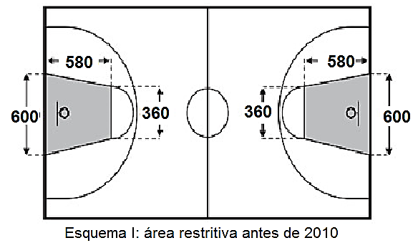
A figura abaixo representa uma quadra de Basquetebol, com suas medidas oficiais representadas em centímetros. Há uma delimitação da quadra chamada de GARRAFÃO (EM DESTAQUE), que aqui está representada por dois trapézios isósceles. Qual é a soma das áreas dos garrafões em centímetros quadrados?

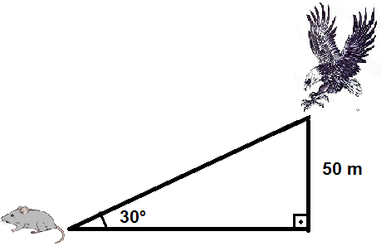
- 174000 cm²
- 278400 cm²
- 104400 cm²
- 406000 cm²
- 203000 cm²

QUESTÃO 14

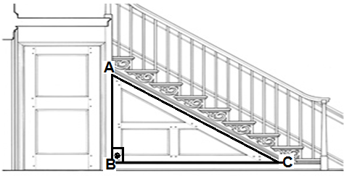
Logo após ter a planta baixa de sua casa em suas mãos, Vitor observou que há uma porta debaixo da escadaria (como mostra a imagem) ele rabiscou o triângulo que se forma pela união dos pontos A, B e C; com o ponto B tendo ângulo reto. Nessas condições, quanto medirá em metros o segmento AC, visto que, AB = 0,90m e BC = 1,20m?

- 1,0m
- 2,84m
- 1,20m
- 1,50m
- 2,0m

QUESTÃO 15

Uma águia que se encontrava planando a 50 metros do solo, após visualizar um rato, empreende uma descida linear para capturá-lo. Sabendo que o ângulo de descida da águia é de 30°, qual será a medida em metros da distância do início da descida até o ponto onde se encontra a presa (rato)?

- 50 m
- 75 m
- 100 m
- 80 m
- 120 m

QUESTÃO 16

O telhado de um coreto construído em uma praça é formado de 6 triângulos equiláteros de lado 5 metros (figura I), sendo a altura do triângulo equilátero $h=\frac{l \sqrt{3}}{2}$ , calcule a área dos 6 triângulos juntos?

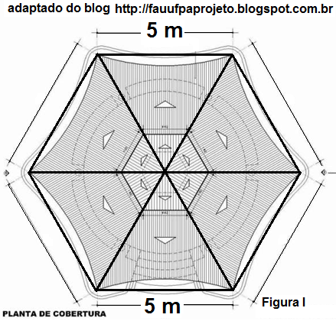

- $37,5 \sqrt{3}$ m²
- $30 \sqrt{3}$m²
- $25 \sqrt{3}$m²
- $60 \sqrt{3}$m²
- $10 \sqrt{3}$m²

QUESTÃO 17

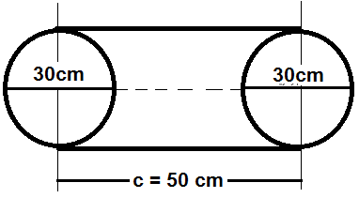
Segundo a figura abaixo, as duas polias possuem mesmo diâmetro (30cm cada). Calcule o comprimento total da correia de borracha que toca nas duas polias pela parte externa, sendo π = 3,14.
- 100 cm
- 120 cm
- 152,5 cm
- 194,2 cm
- 118 cm

QUESTÃO 18

A figura abaixo é denominada “coroa circular” o segmento OA = 3 cm e OB = 5 cm. Qual é a medida da área da parte pintada (Área da coroa) em cm²?
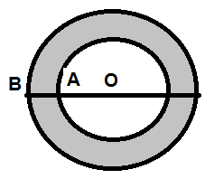
- 28,26 cm²
- 78,5 cm²
- 50,24 cm²
- 12,56 cm²
- 153, 86 cm²

QUESTÃO 19

Uma corda medindo 450cm foi dividida entre duas pessoas. A primeira pessoa retirou $\frac{2}{3}$ do tamanho inicial. Do restante, a segunda pessoa retirou $\frac{3}{6}$. Sabendo que as duas pessoas retiraram as medidas que lhe interessavam, quanto em centímetros sobrou no final?

- 50 cm
- 25 cm
- 100 cm
- 60 cm
- 75 cm

QUESTÃO 20

OLIMPÍADAS | Medalhas de OURO |  |  |  | Medalhas de PRATA |  |  |  | Medalhas de BRONZE |  |  |  | TOTAL GERAL
 | H | M | T | % | H | M | T | % | H | M | T | % | H | M | T | %
Londres 2012 | 1 | 2 | 3 | 67 | 5 | 0 | 5 | 0 | 4 | 5 | 9 | 56 | 10 | 7 | 17 | 41
Pequim 2008 | 1 | 2 | 3 | 67 | 3 | 1 | 4 | 25 | 5 | 3 | 8 | 38 | 9 | 6 | 15 | 40
Atenas 2004 | 5 | 0 | 5 | 0 | 0 | 2 | 2 | 100 | 3 | 0 | 3 | 0 | 8 | 2 | 10 | 20
Sidney 2000 | 0 | 0 | 0 | 0 | 5 | 1 | 6 | 17 | 3 | 3 | 6 | 50 | 8 | 4 | 12 | 33
Atlanta 1996 | 2 | 1 | 3 | 33 | 1 | 2 | 3 | 67 | 8 | 1 | 9 | 11 | 11 | 4 | 15 | 27
Barcelona 1992 | 2 | 0 | 2 | 0 | 1 | 0 | 1 | 0 | 0 | 0 | 0 | 0 | 3 | 0 | 3 | 0
FONTE: Comitê Olímpico Brasileiro. http://www.cob.org.br
LEGENDA: (H = Homem; M = Mulher; T = Total)

Conforme pesquisa realizada pelo comitê Olímpico Brasileiro (COB) a cerca das medalhas conquistadas pelo Brasil, por sexo, nas Olimpíadas de 1992 a 2012. Verificou-se as informações de acordo com a tabela abaixo. Analise os dados e marque a alternativa CORRETA.

- Na edição de Sidney, o total de medalhas de ouro ultrapassou o total de medalhas de ouro conquistadas em Londres.
- Na edição de Pequim, o total geral de Medalhas de ouro, prata e bronze foi maior que o total geral de Atlanta.
- A soma do Total de medalhas de prata nas edições de Londres, Pequim e Barcelona foi menor que o total geral de Atenas 2004.
- Na edição de Londres, o percentual total geral foi inferior ao percentual total geral da edição de Atlanta.
- Na edição de Atlanta, o número de medalhas de bronze conquistadas por homens foi maior que o número de medalhas de bronze conquistadas por mulheres na mesma edição.

PROPOSTA DE REDAÇÃO

Texto motivador: Campanha Institucional "Chega de Violência Contra as Mulheres"

FONTE: Câmara Municipal Campo Novo do Parecis. https://www.youtube.com/watch?v=zJN7MWNZyfc .Acesso em 07/11/2016
PROPOSTA
A partir da leitura do texto motivador, ainda com base nos conhecimentos construídos ao longo de sua vida de estudante, redija texto dissertativo-argumentativo na modalidade escrita formal da língua portuguesa sobre o tema “AS FORMAS DE VIOLÊNCIA, NO BRASIL, CONTRA A MULHER E AS SUAS CONSEQUÊNCIAS”. Selecione, organize e relacione, de forma coerente e coesa, argumentos e fatos para defesa de seu ponto de vista.

INSTRUÇÕES:
1. O texto definitivo deve ser escrito à tinta, na folha própria, em até 30 linhas.
2. A redação com até 10 (dez) linhas escritas será considerada “insuficiente” e receberá nota zero.
3. A redação que fugir ao tema ou que não atender ao tipo dissertativo-argumentativo receberá nota zero.
4. A redação que apresentar cópia dos textos que constem neste caderno de prova terá o número de linhas copiadas desconsiderado para efeito de correção.
5. Lembre-se de que a situação de produção de seu texto requer o uso da norma padrão da língua portuguesa.
6. A redação deverá ter entre 20 e 30 linhas.
7. Dê um título à sua redação.

FOLHA DE RASCUNHO DA REDAÇÃO

___________________________________________________

- ________________________________________________________________________________
- _________________________________________________________________________
- _________________________________________________________________________
- _________________________________________________________________________
- _________________________________________________________________________
- _________________________________________________________________________
- _________________________________________________________________________
- _________________________________________________________________________
- _________________________________________________________________________
- _________________________________________________________________________
- _________________________________________________________________________
- _________________________________________________________________________
- _________________________________________________________________________
- _________________________________________________________________________
- _________________________________________________________________________
- _________________________________________________________________________
- _________________________________________________________________________
- _________________________________________________________________________
- _________________________________________________________________________
- _________________________________________________________________________
- _________________________________________________________________________
- _________________________________________________________________________
- _________________________________________________________________________
- _________________________________________________________________________
- _________________________________________________________________________
- _________________________________________________________________________
- _________________________________________________________________________
- _________________________________________________________________________
- _________________________________________________________________________
- _________________________________________________________________________

